Mehrfachdosen für luftdichte Elektro-Installationen von KAISER

KAISER, der renommierte Hersteller für professionelle Elektro-Installationslösungen und Erfinder der Hohlwanddosen-Technik, führt verschiedene Mehrfachdosen für die luftdichte Elektroinstallation im Programm. Die Dosen sind aktuell in Zwei-, Drei- und Vierfach-Ausführung erhältlich und bieten dem Fachhandwerk noch mehr Flexibilität und Effizienz bei der Installation.

Flexibler Einbau dank großzügiger Installationsöffnung
Die Geräte-Verbindungsdosen O-range ECON 2 / 3 / 4 zeichnen sich durch eine besonders komfortable Einbauöffnung aus, die eine schnelle Installation vorverdrahteter Geräteeinsätze ermöglicht – ganz ohne räumliche Trennung. Dadurch bieten sie maximale Flexibilität bei der Montage unterschiedlicher Einbaugeräte und gleichen gleichzeitig Maßtoleranzen zuverlässig aus. Optional lassen sich einsteckbare Trennstege nutzen, um eine normgerechte Trennung der Einbauöffnungen bei verschiedenen Stromkreisen zu gewährleisten. Eine herausbrechbare Kante erlaubt zudem die frontseitige Durchverdrahtung selbst bei eingesetztem Trennsteg. Darüber hinaus sind die Trennstege mit zwei zusätzlichen Schraubdomen ausgestattet, die in Kombination mit den bereits vorhandenen Schraubdomen am Dosenrand eine horizontale oder vertikale Befestigung von Geräten ermöglichen. Alle Mehrfachdosen bieten eine große Anzahl an Rohr- und Leitungseinführungen. Die O-range ECON 2 ist mit sechs Rohreinführungen für Rohrdurchmesser bis 20 bzw. 25 mm sowie mit zwei Leitungseinführungen für NYM-Kabel (3 x 1,5 mm², 3 x 2,5 mm² oder 5 x 1,5 mm²) ausgestattet. Die größte Variante, die Vierfachdose, verfügt sogar über zehn
Rohreinführungen und sechs Leitungseinführungen, die – wie bei den kleineren Ausführungen – optimal auf unterschiedliche Rohr- und Leitungsgrößen abgestimmt sind. Die Mehrfachdosen sind speziell für die luftdichte Elektro-Installation in Hohlwänden nach DIN 18015-5 konzipiert. Alle Rohr- und Leitungseinführungen sind dank der bewährten ECON-Technik werkzeuglos zu öffnen. Eine flexible Membran umschließt das eingeführte Rohr oder Kabel vollständig und sorgt für eine dauerhafte Luftdichtheit sowie eine sichere Leitungsrückhaltung gemäß DIN EN 60670. Zudem sind sämtliche Rohr- und Leitungseinführungen bis 25 mm Durchmesser klar gekennzeichnet. Dank spezieller Öffnungslaschen lassen sich die Einführungen mühelos per Hand öffnen. Der Rohreinführungswinkel ist um bis zu 90° variabel, was auch bei schmalen Wandaufbauten eine gegenüberliegende Installation zweier Dosen ermöglicht. Wie alle O-range-Hohlwanddosen sind auch diese Modelle mit Geräteschrauben mit Plus-Minus-Antrieb ausgestattet – ein praktisches Detail, da der Installateur für die gesamte Montage nur noch einen einzigen Schraubendreher benötigt. Die Geräte-Verbindungsdosen O-range ECON 2 / 3 / 4 sind vollständig mit allen anderen Dosen der O-range ECON-Reihe kompatibel. Eine luftdichte und isolierte Durchverdrahtung zwischen den Dosen erfolgt mithilfe optionaler Verbindungsstutzen. Wie gewohnt sind auch die Mehrfachdosen in einer halogenfreien Variante erhältlich.

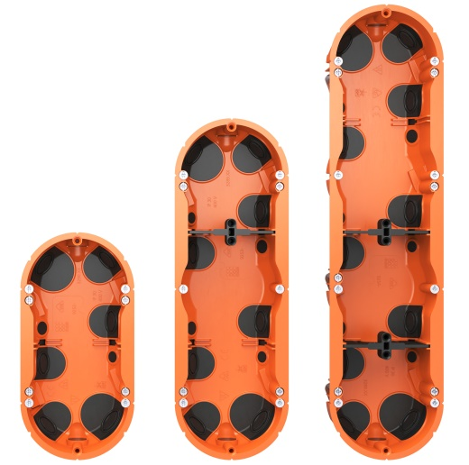
Bild 1: Die Geräte-Verbindungsdosen O-range ECON von KAISER für die luftdichte Elektro-Installation in Hohlwänden stehen in einer Zwei-, Drei- oder Vierfach-Ausführung zur Verfügung

(Foto: KAISER GmbH & Co. KG)

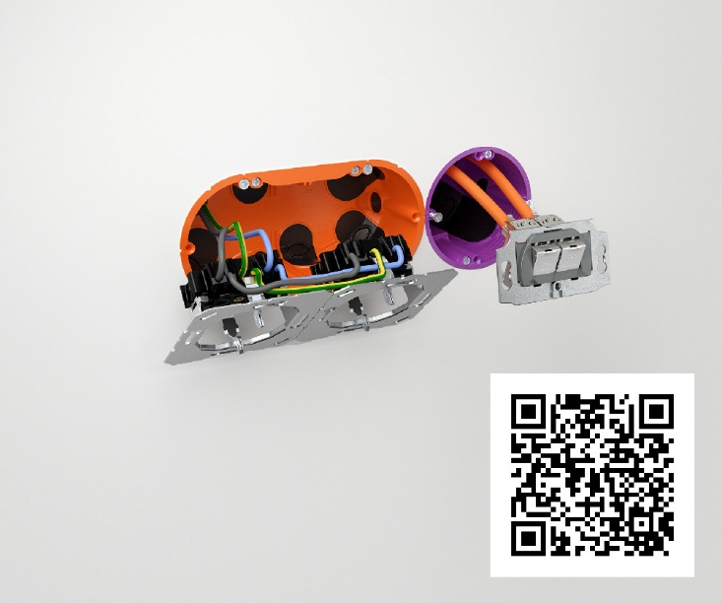
Bild 2: Die Geräte-Verbindungsdosen O-range ECON 2 / 3 / 4 sind mit allen anderen Dosen aus dem Programm O-range ECON kombinierbar

(Foto: KAISER GmbH & Co. KG)

KAISER Elektro-Installations-Systeme
https://www.kaiser-elektro.de/de_DE/produkte/
https://www.kaiser-elektro.de/de_DE/loesungen

Bilder: | 01_KAISER_Mehrfachdosen-Gruppe_2000  02_KAISER_Dosenkombi_2000 | Zeichen: | 3.057
Dateiname: | 202503005_pm_kaiser_econ mehrfach.docx | Datum: | 18.03.2025
Tags: | KAISER, Elektro-Installation, Elektroinstallationstechnik, O-range ECON, Gerätedose, Geräte-Verbindungsdose, Zweifach-Gerätedose, Dreifach-Gerätedose, Vierfach-Gerätedose

Unternehmensprofil
Die KAISER GmbH & Co. KG am Hauptsitz Schalksmühle, im Sauerland, produziert und vertreibt Produkte und Systeme für die professionelle Elektro-Installation, Kabelverschraubungen sowie Lösungen für den professionellen Glasfaser-Breitbandausbau. Als innovativer Systemanbieter bietet das 1904 gegründete Familienunternehmen dem Elektrohandwerk und der Industrie praxisgerechten Lösungen auch für spezielle Bauanforderungen wie den Brand-, Schall- und Strahlenschutz, Bauen im Bestand und die Energieeffizienz. Das Unternehmen ist Teil der KAISER GROUP.

Unter dem Dach der KAISER GROUP sind vier starke Marken vereint. An vier europäischen Standorten werden Produkte und Systeme für die Elektro-Installation produziert und international vertrieben. Zusammen mit den Tochtergesellschaften AGRO AG in der Schweiz, ATTEMA B.V. in den Niederlanden sowie HELIA – PLASTIC COLOR NV in Belgien ist die KAISER GROUP europaweit aktiv. Architekten und Fachplaner, Handwerk, Industrie und Handel können auf hochwertige Lösungen vertrauen, mit denen sich auch anspruchsvollste Projekte sicher meistern lassen. Dafür steht die KAISER GROUP mit ihren vier Starken Marken KAISER, AGRO, ATTEMA und HELIA.

Weitere Informationen:  KAISER GmbH & Co. KG  Ramsloh 4  58579 Schalksmühle  Tel.: +49(0)23 55 / 8 09-0  E-Mail: pr@kaiser-elektro.de  Internet: www.kaiser-elektro.de | gii die Presse-Agentur GmbH  Christburger Str. 41  10405 Berlin  Tel.: +49(0)30 / 53 89 65-0  E-Mail: info@gii.de  Internet: www.gii.de

